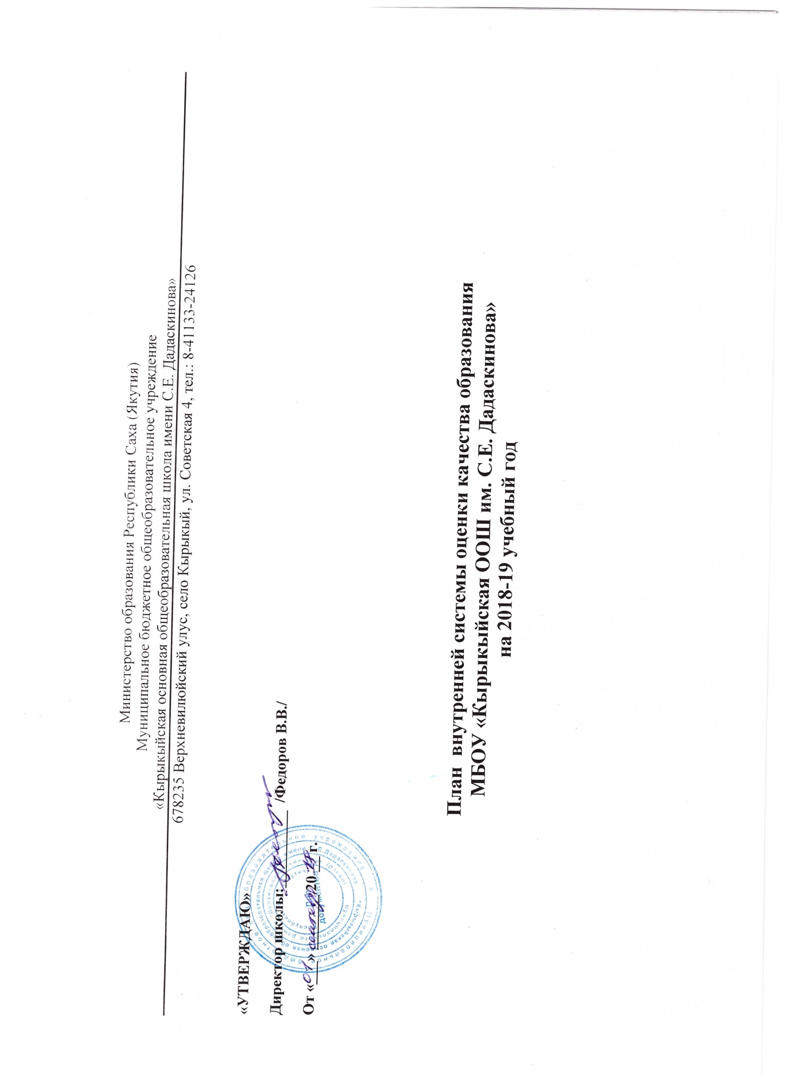Министерство образования Республики Саха (Якутия)
Муниципальное бюджетное общеобразовательное учреждение
«Кырыкыйская основная общеобразовательная школа имени С.Е. Дадаскинова»
678235 Верхневилюйский улус, село Кырыкый, ул. Советская 4, тел.: 8-41133-24126

«УТВЕРЖДАЮ»
Директор школы:__________ /Федоров В.В./
От «___» _______ 20 __ г.

План внутренней системы оценки качества образования
МБОУ «Кырыкыйская ООШ им. С.Е. Дадаскинова»
на 2018-19 учебный год

. Цели ВСОКО:
-формирование единой системы оценки состояния образования, обеспечивающей определение факторов и своевременное выявление изменений, влияющих на качество образования в Учреждении;
-получение объективной информации о функционировании и развитии системы образования в учреждении, тенденциях его изменения и причинах, влияющих на его уровень;
-предоставление всем участникам образовательного процесса и общественности достоверной информации о качестве образования;
-принятие обоснованных и своевременных управленческих решений по совершенствованию образования и повышение уровня информированности потребителей образовательных услуг при принятии таких решений;
- прогнозирование развития образовательной системы Учреждения.
Задачи ВСОКО:
-формирование системы аналитических критериев и показателей, позволяющей эффективно реализовывать основные цели оценки качества образования;
-формирование ресурсной базы и обеспечение функционирования - образовательной статистики Учреждения и мониторинга качества образования;
-осуществление самообследования состояния развития и эффективности деятельности Учреждения;
-определение степени соответствия условий осуществления образовательного процесса государственным требованиям;
-определение степени соответствия образовательных программ нормативным требованиям и запросам основных потребителей образовательных услуг;
-обеспечение доступности качественного образования;
-оценка уровня индивидуальных образовательных достижений обучающихся;
-определение в рамках мониторинговых исследований степени соответствия качества образования ФГОС;
-выявление факторов, влияющих на качество образования;
-содействие повышению квалификации учителей, принимающих участие в процедурах оценки качества образования;
-определение направлений повышения квалификации педагогических работников по вопросам, касающимся требований к аттестации педагогических работников, индивидуальным достижениям обучающихся;
-определение рейтинга педагогических работников и стимулирующих доплат им;
-расширение общественного участия в управлении образовательным процессом в Учреждении.

№  п/п | Объекты мониторинга | Показатели | Методы оценки | Ответственный | Сроки
 | I. Результаты
1 | Предметные результаты обучения | Для каждого предмета учебного плана определяется:  -доля неуспевающих,  -доля обучающихся на «4» и «5»,  -средний процент выполнения заданий административных контрольных работ (для выпускников начальной, основной школы формируется отдельная таблица с данными предметных результатов обучения для всех учеников).  Сравнение с данными независимой диагностики (в том числе ГИА-9) для части предметов. | Промежуточный и итоговый контроль | Зам.дир.по УР | Конец четверти
2 | Метапредметные результаты обучения | Уровень освоения планируемых метапредметных результатов в соответствии с перечнем из образовательной программы ОУ (высокий, средний, низкий).  Сравнение с данными независимой диагностики. | Промежуточный и итоговый контроль | Классный руководитель | Конец четверти
3 | Личностные результаты (мотивация, самооценка, нравственно-этическая ориентация) | Уровень сформированности планируемых личностных результатов в соответствии с перечнем из образовательной программы ОУ (высокий, средний, низкий).  Сравнение с данными независимой диагностики. | Мониторинговое исследование | Классный руководитель | Конец четверти
4 | Здоровье обучающихся | Динамика в доле учащихся, имеющих отклонение в здоровье.  Доля обучающихся, которые занимаются спортом.  Процент пропусков уроков по болезни. | Наблюдение | Классный руководитель | Конец четверти
5 | Достижения обучающихся на конкурсах, соревнованиях, олимпиадах | Доля участвовавших в конкурсах, олимпиадах по предметам на уровне: школы, района, области, России, международном. Доля победителей (призеров) на уровне: школы, района, области, России, международном  Доля участвовавших в спортивных соревнованиях на уровне: школы, района, области, России Доля победителей спортивных соревнований на уровне: школы, района, области, России. | Наблюдение | Классный руководитель | Конец учебного года
6 | Удовлетворённость родителей качеством образовательных результатов | Доля родителей, положительно высказавшихся по каждому предмету и отдельно в личностным и метапредметным результатам обучения. | Анонимное анкетирование | Классный руководитель | Конец учебного года
 | II. Реализация образовательного процесса
7 | Основные образовательные программы | Соответствие образовательной программы ФГОС и контингенту обучающихся. | Экспертиза | Зам.дир.по УР | Конец учебного года
8 | Дополнительные образовательные программы | -Статистические данные о запросах и пожеланиях со стороны родителей и обучающихся.  -Доля обучающихся, занимающихся по программам дополнительного образования. | Анонимное анкетирование | Зам.дир.по ВР | Конец учебного года
9 | Реализация учебных планов и рабочих программ | Соответствие учебных планов и рабочих программ ФГОС | Экспертиза | Зам.дир.по УР | Начало  учебного года
10 | Качество уроков и индивидуальной работы с обучающимися | -Число взаимопосещений уроков учителями.  -Для каждого класса число часов дополнительных занятий с отстающими. | Экспертиза, наблюдение | Зам.дир.по УР | Конец учебного года
11 | Качество внеурочной деятельности (включая классное руководство); | Доля родителей каждого класса, положительно высказавшихся по каждому предмету и отдельно о классном руководстве | Анонимное анкетирование | Зам.дир.по ВР | Конец учебного года
12 | Удовлетворённость учеников и их родителей уроками и условиями в школе | Доля учеников и их родителей (законных представителей) каждого класса, положительно высказавшихся по каждому предмету и отдельно о различных видах условий жизнедеятельности школы | Анонимное анкетирование | Зам.дир.по УР | Конец учебного года
 | III. Условия
13 | Материально-техническое обеспечение | -Соответствие материально-технического обеспечения требованиям ФГОС  -Удовлетворенность родителей | Экспертиза,  анкетирование | Директор школы | Конец учеб. года
14 | Информационно-методическое обеспечение (включая средства ИКТ) | -Соответствие информационно-методических условий требованиям ФГОС  -Удовлетворенность родителей | Экспертиза,  анкетирование | Директор школы | Конец учеб. года
15 | Санитарно-гигиенические и эстетические условия | Доля учеников и родителей, положительно высказавшихся о санитарно-гигиенических и эстетических условиях в школе | Анонимное анкетирование | Директор школы | Конец учебного года
16 | Медицинское сопровождение и общественное питание | Доля учеников и родителей, положительно высказавшихся о медицинском сопровождении и общественном питании | Анонимное анкетирование | Директор школы | Конец учебного года
17 | Психологический климат в образовательном учреждении | Доля учеников, родителей и педагогов, высказавшихся о психологическом климате (данные собираются по классам) | Анонимное анкетирование | Директор школы | Конец учебного года
18 | Взаимодействие с социальной сферой поселения | Доля учеников, родителей и педагогов, положительно высказавшихся об уровне взаимодействия с социальной сферой поселения | Анонимное анкетирование | Директор школы | Конец учебного года
19 | Кадровое обеспечение | -Укомплектованность педагогическими кадрами, имеющими необходимую квалификацию, по каждому из предметов учебного плана;  -Доля педагогических работников, имеющих первую квалификационную категорию;  -Доля педагогических работников, имеющих высшую квалификационную категорию;  -Доля педагогических работников, прошедших курсы повышения квалификации;  -Доля педагогических работников, получивших поощрения в различных конкурсах, конференциях;  -Доля педагогических работников, имеющих методические разработки, печатные работы, проводящих мастер-классы | Экспертиза | Директор школы | Конец учеб. года
20 | Общественно-государственное управление и стимулирование качества образования. | -Доля учеников, родителей и педагогов, положительно высказавшихся об уровне общественно-государственного управления в школе.  -Доля обучающихся, участвующих в ученическом самоуправлении.  -Доля родителей, участвующих в работе родительских комитетов  -Доля педагогов, положительно высказавшихся о системе морального и материального стимулирования качества образования | Анонимное анкетирование,  экспертиза | Директор школы | Конец учебного года
21 | Документообо-рот и нормативно-правовое обеспечение | -Соответствие требованиям к документообороту.  -Полнота нормативно-правового обеспечения | Экспертиза | Директор школы | Конец учебного года

